|  |
| --- |
| APLICATIVO DE HORAS PARA TERCEIRO |
| UC0001 – **LOGIN** |

1. ***Hids***

|  |  |  |  |
| --- | --- | --- | --- |
| **Data** | **Versão** | **Descrição** | **Autor** |
| 21/10/2024 | 1.0 | Versão Inicial | Equipe Sustentação |

1. ***Diagrama de Caso de Uso***

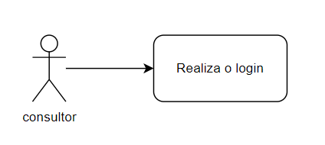

1. ***Breve descrição***
   1. Processo de Login com autenticação na API do AZURE.
2. ***Ator Primário***
   1. Consultor
3. ***Ator Secundário***
   1. N/A
4. ***Fluxo de eventos***
   1. ***Fluxo principal***
      1. O consultor acessa a página principal
      2. O aplicativo valida se já existe sessão criada, com dados do usuário na AZURE. (E1)
      3. O aplicativo redireciona para página inicial da aplicação
   2. ***Exceções***
      1. E1 – Não tem sessão criada
         1. O aplicativo redireciona para página de Login da AZURE.
         2. O consultor informa os dados de acesso
         3. O aplicativo valida os dados de acesso. (E2)
         4. O aplicativo cria a sessão para o consultor informado.
         5. O aplicativo retorna para passo 2 do fluxo principal.
      2. E2 – O usuário não encontrado.
         1. O aplicativo informa o uma mensagem tratada para consultor, informado que o dado de acesso não forma encontrado. (R1)

1. ***Pré-condições***
   * + 1. O consultor deve ter se cadastrado previamente no AD;
2. ***Pós-condições***

N/A

1. ***Pontos de Extensão***

N/A

1. ***Prototipação***

N/A

|  |  |  |  |  |
| --- | --- | --- | --- | --- |
| **Campo** | **Tipo** | **Tam** | **Valores Válidos** | **Regra de Validação** |
| Nome do aplicativo | logo | 13 | N/A | N/A |
| E-mail | e-mail | 255 | Mínimo 3 e máximo 100 caracteres | N/A |
| Senha | password | 255 | N/A | N/A |
| Promoções | Botão | 17 | N/A | N/A |

***Mensagens da Interface:***

|  |  |  |
| --- | --- | --- |
| **Regra** | | **Alerta Correspondente** |
| R1 | Quando o consultor informar os dados de acesso inválidos ou não encontrados. | usuário não encontrado ou não cadastrado |

***Cenários***

* **N/A**

1. ***Requisitos***

* **N/A**